ГБПОУ « Усманский многопрофильный колледж»

**ПРОЕКТНАЯ РАБОТА**

**Тема: «Легенда спорта»**

Выполнил студентка 1 курса Воинова Татьяна

Руководитель Михайличенко Н.В

2022 г

**Содержание проекта**

1.Цели и задачи работы.

2. Актуальность темы.

3. Биография Льва Яшина

4. Памятники Льву Яшину.

5. Иследовательский материал.

6. Выводы по работе.

7. Литература.

**1.Актуальность темы**

Футбол — самая популярная в мире спортивная игра. Конечно, футбол требует большого напряжения сил, волевых и нравственных качеств человека, но какой мальчишка (или мужчина) не хотел бы проверить себя. Сегодня футбол стал по-настоящему массовым видом спорта. Актуальность моей темы заключается в том, чтобы находить интересное и увлекательное в истории футбола, в жизни знаменитых людей- легенд этой игры,таких как Лев Яшин.

Почему я выбрал эту тему?

Я и футбол большие друзья. С раннего детства мне нравилось играть с мячом. Я уже давно занимаюсь в секции спортивного футбола , но я еще не все знаю о его происхождении, и о знаменитых футболистах. С футболом не я расстаюсь. Я решил узнать как можно больше о великом вратаре футбола Льве Яшине.

**2.Цели и задачи работы.**

Цель: Познакомиться с биографией легенды футбола – Льва Яшина.

* изучить биографию Льва Яшина
* изучить начало его карьеры
* рассказать о достижениях легенды футбола
* проанализировать итоги карьеры

**3. Биография Льва Яшина.**

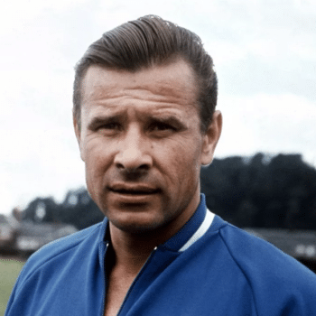

Лев Яшин – футболист, вратарь, играл за команду «Динамо» (Москва) и сборную Советского Союза. Олимпийский и европейский чемпион, Герой Соцтруда, единственный голкипер в истории футбола, награжденный «Золотым мячом».

Прекрасная координация движений, молниеносная реакция, видение поля и своевременная оценка ситуации – этими качествами обладал лучший футболист Европы Лев Яшин. Он владел уникальной вратарской техникой, выходил победителем из поединка один на один с нападающим, и парировал самые «безнадежные» мячи, когда казалось, что гола просто не избежать. Он провел 207 «сухих» боев, а за всю спортивную карьеру участвовал в 812 играх.

ДЕТСТВО

Родной город Льва Яшина – Москва. Именно там 22 октября 1929 года и родился будущий «вратарь всех времен и народов». Родители мальчика – обычные советские труженики. Папа – Иван Яшин, шлифовальщик оборонного авиационного завода в Тушино. Мама – Анна Яшина, работница «Красного богатыря».

Свои первые футбольные баталии Лева провел с дворовыми друзьями. Счастливое детство длилось недолго, его перечеркнула война. В 11 лет он вместе с родными оказался в эвакуации, в городе Ульяновске, работал на заводе грузчиком. Спустя немного времени выучился на слесаря и вместе со взрослыми ковал победу в тылу.

Лев Яшин в детстве

В 1944 году Яшины вернулись в родной город. Лев не бросил работу на заводе, вечерами тренировался в любительской команде «Красный Октябрь». В восемнадцать лет его забрали в армию, служил он в Москве. Именно там попался на глаза тренеру ФК «Динамо» (Москва) А.Чернышову, который и позвал его в состав молодежной команды этого клуба.

ФУТБОЛ

Весной 1949-го Яшин вошел в основной состав команды в качестве третьего вратаря и дублера Алексею Хомичу и Вальтеру Санаю. С того времени он сохранил верность своему клубу, вплоть до ухода из спорта в 1971-м. Он выходил на поле на протяжении 22-х сезонов, его достижение не удалось превзойти никому. Яшин так сроднился с командой, что даже во время матча за сборную команду страны выходил на поле с буквой «Д» на груди.

Лев мог бы достичь больших успехов в любом виде спорта. Кроме футбола, ему легко давался хоккей, в котором он тоже отличился. В 1953-м получил звание чемпиона СССР, его звали в сборную команду страны, но он уже решил, что его призвание футбол.

Яшин разработал свою уникальную методику ведения боя на штрафной площадке. У него были задействованы не только руки, но и ноги. Министерство спорта часто вызывало тренеров «Динамо» и сборной Союза «на ковер», и отчитывало их за такие нововведения на площадке. Чиновники призывали играть как раньше, и не устраивать на поле цирк.

ЕЩЕ ОДНО НОВШЕСТВО ПРИНАДЛЕЖИТ ЛЬВУ ЯШИНУ. ОН НАЧАЛ ОТБИВАТЬ МЯЧ, ВМЕСТО ТОГО, ЧТОБЫ ПОСТОЯННО ЕГО ЛОВИТЬ. ЭТО СТАЛО НАСТОЯЩИМ ПРОРЫВОМ В ФУТБОЛЕ, ПОТОМУ ЧТО ТАК ЛЕГЧЕ БЫЛО ПАРИРОВАТЬ УДАР И НЕ ПРОПУСТИТЬ МЯЧ В ВОРОТА.

Лев перестал ловить мячи, запущенные с невероятной силой, он просто отбивал их в сторонку или старался перевести на «угловой». Яшин был достаточно высоким, его рост составлял 189 см, к тому же он высоко прыгал и помогал себе длинными руками.

Советский вратарь получил прозвище Черная Пантера за свою уникальную гибкость, и Черный Паук, за то, что мог мгновенно переместиться в любую точку ворот. Черный – потому что Яшин практически не расставался вратарской майкой черного цвета. Благодаря умению Льва, команда «Динамо» пять раз выигрывала чемпионат СССР, три раза завоевала кубок и неоднократно оказывалась на призовых местах.

Вратарь Лев Яшин

В 1960-м сборная СССР победила в чемпионате Европы, и в этом немалая заслуга Льва Яшина. До этого была Олимпиада 1956 года, где его команда тоже стала победителем. Но даже у самых успешных людей случаются провалы, не стала исключением и биография  Яшина.

В 1962-м в Чили состоялся чемпионат мира, где сборная Союза проиграла. Виноватым «назначили» Яшина, заменили главного тренера. На смену Николаю Гуляеву пришел Константин Бесков. Пребывание Яшина в команде тоже было под большим вопросом.

НО СПУСТЯ ГОД ГОЛКИПЕР РЕАБИЛИТИРОВАЛСЯ, ЕМУ ПРИСВОИЛИ ЗВАНИЕ ЛУЧШЕГО ФУТБОЛИСТА ЕВРОПЫ, ПО ВЕРСИИ ЖУРНАЛА FRANCE FOOTBALL.

С Яшина брали пример все вратари, точно так же, как с Пеле полевые игроки. Этих двух футболистов связывали дружеские отношения. Однажды бразилец сказал, что пока не забил гол Яшину в 1965-м, не чувствовал себя состоявшимся нападающим, несмотря на то, что уже два раза выигрывал мировой чемпионат.

Таких результатов, как у Яшина, нет ни у одного голкипера. Только «сухих» матчей он провел за всю свою карьеру 207, а всего их было более восьми сотен. У Льва было плохое зрение, и ему приходилось изрядно потрудиться, чтобы отбить мяч. Часто он просил коллег по команде подпускать противника как можно ближе к его воротам, чтобы он мог правильно сориентироваться.

Последний матч выдающегося голкипера состоялся 27 мая 1971 года. В прощальном поединке сборная команда «Динамо» встретилась со сборной, в которую вошли такие звезды мирового футбола, как Герд Мюллер из Германии, Бобби Чарльтон из Англии, Эйсебио из Португалии, и много других знаменитостей.

Завершив спортивную карьеру, Яшин перешел в тренеры, но в этом деле особых результатов не показал.

Международные СМИ и различные федерации футбола признали Яшина лучшим голкипером 20-го века, и внесли его в списки выдающихся футболистов в мировой истории футбола.

ЛИЧНАЯ ЖИЗНЬ

Яшина можно с уверенностью назвать однолюбом, причем это касается не только спорта, но и личной жизни вратаря. Еще в молодости он женился на девушке по имени Валентина, и в этом браке родились две дочери – Ирина и Елена.

Лев Яшин с женой Валентиной

Внук Льва – Василий Фролов, продолжил дело знаменитого деда, он начинал как голкипер московского ФК «Динамо». Потом перешел в команду «Динамо» из Санкт-Петербурга, которую впоследствии сменил на клуб «Зеленоград».

СМЕРТЬ

Здоровье голкипера сильно подкосил его уход из спорта. Отсутствие нагрузок, к которым привык его организм за долгие годы, привело к сбою в его работе. Яшин побывал в больнице с инфарктом, инсультом, потом у него обнаружили онкологию и ампутировали ногу.

Многие болезни спровоцировало курение. Долгие годы он боролся с этой вредной привычкой, но она оказывалась сильнее. Вратарь страдал от язвы желудка, и спасался приемом соды, убирающей боль.

18 марта 1990-го Яшин стал Героем Соцтруда, но в этом звании успел побыть всего два дня. 20 марта того же года его не стало. Доктора написали, что смерть наступила от рака желудка и гангрены ноги. Местом упокоения голкипера стало Ваганьковское кладбище.

ПАМЯТЬ

Память о талантливейшем из футболистов живет в названиях стадионов, улиц и проспектов. Ему поставили монументы и памятники в разных городах. По инициативе Международной федерации футбола учрежден приз его имени, который получает лучший голкипер мирового футбольного чемпионата.

**4.Памятники Льву Яшину**

Еще при жизни Яшина в его честь писали свои стихи Роберт Рождественский, Владимир Высоцкий, Евгений Евтушенко. 28 ноября 2019-го российские кинотеатры представили премьеру ленты «Лев Яшин. Вратарь моей мечты», посвященную 90-й годовщине его рождения. Роль Яшина досталась трем артистам – Елисею Тарасенко, который сыграл вратаря в детские годы, Александру Фокину, изобразившему его в юности и Александру Ермакову, перевоплотившемуся в зрелого голкипера.

**Памятник Льву Яшину** у [стадиона «Динамо»](https://dic.academic.ru/dic.nsf/ruwiki/269315) в Москве

Установлен в [1999 году](https://dic.academic.ru/dic.nsf/ruwiki/1196) рядом с северной трибуной, материал — бронза. Скульптор [Александр Рукавишников](https://dic.academic.ru/dic.nsf/ruwiki/382674).

Торжественная церемония открытия памятника, в которой приняли участие

[мэр](https://dic.academic.ru/dic.nsf/ruwiki/118387) [Москвы](https://dic.academic.ru/dic.nsf/ruwiki/58) [Юрий Лужков](https://dic.academic.ru/dic.nsf/ruwiki/15668), экспремьер РФ [Сергей Степашин](https://dic.academic.ru/dic.nsf/ruwiki/14290), выдающиеся российские спортсмены, состоялась в субботу [23 октября](https://dic.academic.ru/dic.nsf/ruwiki/3039) [1999 года](https://dic.academic.ru/dic.nsf/ruwiki/1196) и была приурочена к 70-летию легендарного вратаря

«Каменной стрелой летит в небовечность вратарь. Кончиками пальцев достает мяч, с которого дождь падает в траву, где мерзнут, дрожа, гвоздики. Красные, белые, розовые» Лев Яшин изображён в прыжке, отбивающим мяч, летящий в «девятку». Существует, однако, мнение, что скульптура вызывает неоднозначную реакцию: «Непонятно, почему металлический Яшин в Петровском парке пытается отбить мяч, который вообще не попадает в ворота. Да и ворота тоже какие-то странные»

**Памятник в**[**Лужниках**](https://dic.academic.ru/dic.nsf/ruwiki/654427)

Установлен в [1997 году](https://dic.academic.ru/dic.nsf/ruwiki/1458) на Аллее Дружбы. Скульптор [Александр Рукавишников](https://dic.academic.ru/dic.nsf/ruwiki/382674).

**Памятник на**[**Ваганьковском кладбище**](https://dic.academic.ru/dic.nsf/ruwiki/31949)

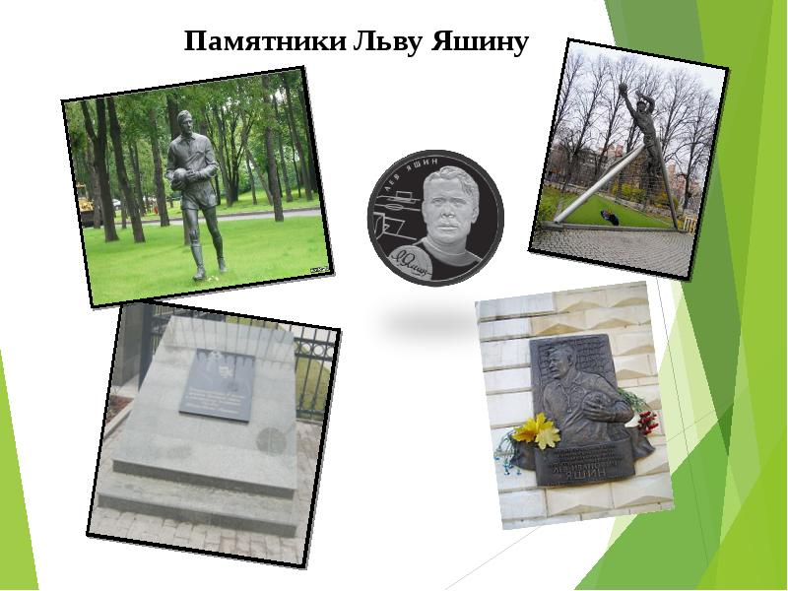

**5.Исследовательский материал.**

**Мною были опрошены 16 студентов ,занимающихся футболом**

**1.Сколько раз Лев Яшин признавался лучшим вратарем СССР?**

семь

девять

одиннадцать

**2.В каком виде спорта, кроме футбола, также прославился Лев Яшин?**

хоккей с шайбой

баскетбол

хоккей с мячом

**3.За какой клуб на протяжении всей карьеры выступал Лев Яшин?**

Динамо (Москва)

ЦСКА (Москва)

Торпедо (Москва)

**4.Кого Яшин назвал своим приемником после прощального матча?**

Рината Дасаева

Владимира Пильгуя

Александра Бубнов

**5.В каком знаменитом матче, вернувшем советскому голкиперу признание, принимал участие Лев Яшин?**

Динамо (Москва) – Торпедо (Москва)

сборная Мира – сборная Англии

СССР – Нидерланды

**6.Какая проблема со временем появилась у легендарного голкипера?**

болезнь легких

гангрена ноги

травма головы

**7.Какая вредная привычка была у Льва Яшина?**

Алкоголизм

Непостоянство в отношениях с девушками

Курение

**8.Лев Яшин – единственный вратарь в истории, получивший …**

"Золотую бутсу"

"Первую пятерку"

"Золотой мяч"

**9.Кто обучал Льва Яшина вратарскому мастерству?**

Алексей Хомич

Владимир Маслаченко

Владимир Беляев

**10.Какое прозвище заслужил своей игрой Лев Яшин?**

"Советская стена"

"Черная пантера"

"Ястребиный глаз"

Таблица ответов

|  |  |  |  |  |  |  |  |  |  |  |  |
| --- | --- | --- | --- | --- | --- | --- | --- | --- | --- | --- | --- |
| Число ответивших на тест | 1 | 2 | 3 | 4 | 5 | 6 | 7 | 8 | 9 | 10 | 11 |
| 16 | 8 | 9 | 9 | 10 | 12 | 10 | 11 | 7 | 6 | 7 | 15 |
| 11 | 7 | 6 | 9 | 5 | 10 | 9 | 8 | 8 | 7 | 4 | 10 |

Вывод: Из 16 учащихся 65% ответили правильно на вопросы по биографии Льва Яшина.

Из 11 занимающихся в секции футбола 75%ответили правильно на вопросы по биографии Льва Яшина.

**6. Выводы по работе**

Невозможно не согласиться, что футбол – самая популярная и захватывающая дух игра во всём мире. «Король спорта», «Спорт номер один» . Молодое поколение любит футбол. Помнит о его кумирах и знает биографию легнды футбола Льва Яшина.

Эта работа была очень интересной и полезной, ведь я узнал много нового о знаменитом вратаре – Льве Ивановиче Яшине.

Я считаю, что у каждого человека должна быть мечта, которая потом може т стать смыслом всей его жизни.

7. Иточники, используемые при выполнении проекта:

Ссылки https ://ru.wikipedia.org/wiki / [https://yandex.ru/images /](https://yandex.ru/images%20/)

<http://900igr.net/prezentacija/fizkultura/futbol-vo-vsem-mire-lev-jashin-228975.html>

Источник: https://biographe.ru/sportsmeni/lev-yashin

Файл сделать.

Памятники Льву Яшину

Еще при жизни Яшина в его честь писали свои стихи Роберт Рождественский, Владимир Высоцкий, Евгений Евтушенко. 28 ноября 2019-го российские кинотеатры представили премьеру ленты «Лев Яшин. Вратарь моей мечты», посвященную 90-й годовщине его рождения. Роль Яшина досталась трем артистам – Елисею Тарасенко, который сыграл вратаря в детские годы, Александру Фокину, изобразившему его в юности и Александру Ермакову, перевоплотившемуся в зрелого голкипера.

Источник: https://biographe.ru/sportsmeni/lev-yashin

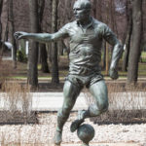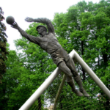



Литература

Ссылкиhttps ://ru.wikipedia.org/wiki / [https://yandex.ru/images /](https://yandex.ru/images%20/)

<http://900igr.net/prezentacija/fizkultura/futbol-vo-vsem-mire-lev-jashin-228975.html>

Источник: https://biographe.ru/sportsmeni/lev-yashin